Задание 1
Используя коэффициент финансовой устойчивости страховой фонда, надо выбрать наиболее финансово устойчивую страховую организацию.
Исходные данные для расчета: страховая организация А имеет страховых платежей 60 млн д.е.; остаток средств в запасном фонде на конец тарифного периода — 5 млн д.е.; выплаты страхового возмещения — 38 млн д.е.; расходы на ведение дела — 6 млн д.е.
Страховая организация Б имеет страховых платежей 50 млн д.е.; остаток средств в запасном фонде на конец тарифного периода — 6 млн. д.е.; выплаты страхового возмещения — 22 млн д.е.; расходы на ведение дела — 5 млн д.е.
Задание 2
В залог оформлена квартира по адресу: Российская Федерация, город Липецк, улица Космонавтов, дом 82, корпус 1, ком. 83 на сумму - 510 975,00 руб.
В комплексном страховании, страхование жизни заключено на 2 человека – заемщика и созаемщика: (произвольные фамилии) Ему 32 года и его жизнь застрахована на - 510 975,00 Ей 42 года и ее жизнь застрахована на - 229 939,0
ТАРИФЫ:
НС заемщика-0,22%
НС созаемщика-0,31%
ИМУЩЕСТВО-0,15%
ТИТУЛ-0,17%
Рассчитать размер страховой премии по страхованию жизни, имущества, титула
Задание 3

Оформить полис комплексного ипотечного страхования, (по предыдущему заданию)

заключенный (ваше Ф.И.О. , год рождения) на срок – 12 месяцев с 26.06.2015 года.
Паспорт №________, выданный ____________.
Ипотечный кредит оформлен в банке ВТБ 24 (закрытое акционерное общество) на 15 лет
Комплексный полис ипотечного страхования включает страхование по следующим видам:
- жизнь и трудоспособность Застрахованных;
- утрата или повреждение застрахованного недвижимого имущества (квартиры), исключая типовую отделку;
- прекращение права собственности на недвижимое имущество.
Порядок оформления номера полиса:
00 - последние две цифры года;
26– номер филиала;
0 – код отделения;
IP– код программы страхования;
G - символ, обозначающий, что это генеральный договор страхования;
HHHH –порядковый номер договора.

№_______________________
Настоящий Полис выдан и действует в соответствии с условиями Договора о комплексном ипотечном страховании № ___________ от « » марта ______г. и является его неотъемлемой частью
Страхователь (Застрахованный):
Паспортные данные:
Адрес места проживания:
Выгодоприобретатель:
Объекты страхования:
Застрахованные риски: | в соответствии с положениями Раздела №3 Договора о комплексном ипотечном страховании №__________ от « » 2014г.
Адрес застрахованного недвижимого имущества (квартиры):
Страховая сумма | По страхованию жизни и трудоспособности |  | По страхованию недвижимого имущества (квартиры) | По страхованию риска утраты права собственности на недвижимое имущество
Страховой взнос:  Общий взнос по договору | По страхованию жизни и трудоспособности |  | По страхованию недвижимого имущества (квартиры) | По страхованию риска утраты права собственности на недвижимое имущество
Порядок оплаты страхового взноса: | Оплата за первый год страхования - единовременно до__________г., далее – согласно Графика платежей
Срок страхования:
Оплаченный период страхования:
СТРАХОВЩИК СТРАХОВАТЕЛЬ
Задание 4
. В какой страховой компании следует АО «Полиглот» застраховать свое имущество?
АО «Полиглот» планирует застраховать свое имущество и выбирает наиболее устойчивую страховую компанию.Страховая компания «Доверие» имеет следующие показатели, млн.руб.:
Страховые платежи – 5000;
Остаток средств в запасном фонде – 45;
Выплаты страхового возмещения – 4100;
Расходы на ведение дела – 480.
Показатели страховой компании «Базис» , млн. руб.:
Страховые платежи – 4000;
Остаток средств в запасном фонде – 40;
Выплаты страхового возмещения – 2000;
Расходы на ведение дела – 500.
Задание 5 Рассчитать страховую премию: тариф – 0,13, Коэффициенты: Кмат (несущие стены из железобетона) – 1, Кфр франшиза (0,4) – 0,92, Ккр (застраховано на 9 мес.) – 0,85, Кпогр -риск проведение погрузочно-разгрузочных работ – 0,01 и 0,02.
На объекте отсутствует автоматическая установка пожаротушения – 1,25 – повышающий коэффициент
Доля оборудования в общей величине страховой премии – 60%
Оборудование: страховая стоимость страховая сумма:
6578026,2 | 6485000,00
Здание : страховая стоимость страховая сумма:
10 005 000 | 10 000 0000
Задание 6 Заполнить страховой полис по страхованию имущества юридического лиц(по предыдущему задангию)
ООО «Аграрник», действующего на основании УСТАВа в лице Коммерческого директора Богданчикова Вадима Геннадьевича заключили договор страхования имущества (здания(площадью 400 кв.м.) и оборудования - станки). Адрес: с..Плеханово, Грязинский р-он, Липецкая обл.
Риски: полный пакет рисков: пожар, удар молнии, падение летательных аппаратов, аварии водопроводных, канализационных, отопительных, противопожарных систем, стихийные бедствия, взрыв кража с незаконным проникновением, грабеж, разбой противоправных действий третьих лиц, направленных на уничтожение или повреждение застрахованного имущества
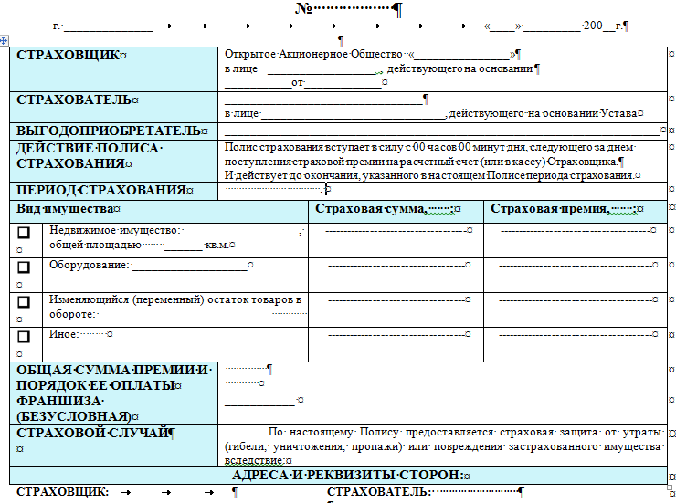

Задание 7
Рассчитать вознаграждение страхового агента (используйте данные)
Комиссионное вознаграждение
Ежемесячное вознаграждение за соответствие статусу
Размер вознаграждения (руб.) | Стажер  0 | Агент  0 | Профессионал  1 200 | Наставник  3 000 | Мастер  10 000
Размер страховой премии в месяц не менее (руб.) | 10 000  (1 мес.)  20 000  (2 мес.)  25 000  (3 мес.) | 15 000 | 75 000 | 130 000 | 400 000

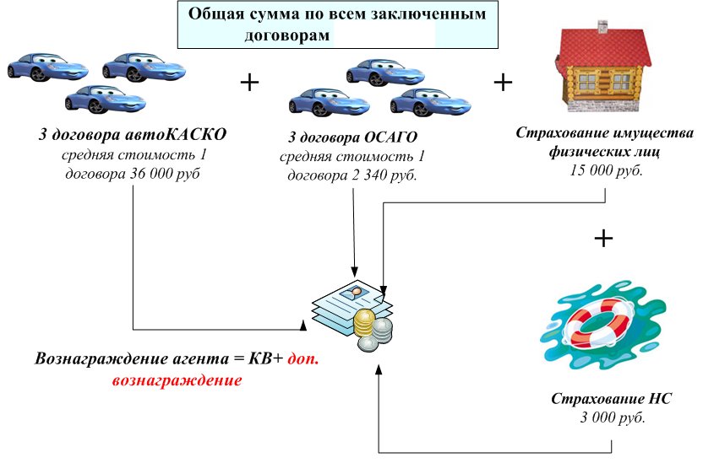

Статус | СТАВКИ ВОЗНАГРАЖДЕНИЯ АГЕНТОВ – ФИЗИЧЕСКИХ ЛИЦ И СТРАХОВЫХ КОНСУЛЬТАНТОВ % от страхового взноса
 | КАСКО | ОСАГО² | Е,И,П³ | D
Стажер | 16 | 0 | 25 | 25
Агент | 22 | 0 | 28 | 28
Профессионал | 23 | 0 | 32 | 32
Мастер | 24 | 0 | 35 | 33

Задание 8

Тарифные ставки в зависимости от стажа водителя и срока страхования (% от страховой суммы): до года — 5,8%, от года до пяти лет — 3,6%, от 5 до 10 лет — 2,9%. Определить страховой взнос (премию) транспортной организации на год при добровольном страховании гражданской ответственности водителей транспортных средств, если в организации работают водители со стажем: до года — 4 чел., от года до пяти лет — 3 чел., от 5 до 10 лет — 2 чел. Страховая сумма гражданской ответственности на каждого водителя составляет 120 тыс. д.е.

Задание 9
Попробуйте застраховать членов своей семьи с помощью полиса «Моя семья». Страховая сумма - 100 000 рублей.

Задание 10
Распределите в верном порядке этапы разговора с клиентом. Этапы 8П.
Всего доброго.
До свидания.
Добрый день, Иван Иванович? (пауза)
Ольга Петрова, страховой дом «ВСК».
Иван Иванович, мы встречаемся с Вами завтра в 16.00 по адресу….. Вам удобно сейчас записывать? Запишите мой контактный телефон… Меня зовут Ольга Петрова.
. Вам удобно говорить?
Я звоню Вам, чтобы договориться о получасовой встрече. Речь пойдет о программах финансовой защиты на все случаи жизни.
Клиент: у меня нет денег!
Информация бесплатная, пригодится наверняка. Большинство людей, кого я консультировала, воспользовались полученной информацией и остались довольны.
Я готова с Вами встретиться на этой неделе. Когда Вам удобнее в среду или в четверг ? ....... В первой или во второй половине дня? ...... В 9.00 или в 16.00? Вам будет удобнее если я к Вам подъеду или Вы к нам? Уточните, пожалуйста, Ваш адрес. Записываю
Задание 11
Транспортное средство ВАЗ 2110. Базовая ставка страхового тарифа — ?????? д.е. Автомобиль эксплуатируется на дорогах г. Липецка. Договор обязательного страхования заключается впервые (3 класс) при страховых случаях по вине страхователя. Водитель — Чистяков В.А. (дата рождения 28 сентября 1976 г.), стаж вождения с 2002 г. Договор обязательного страхования предусматривает, что к управлению допущены: Чистяков В А и Чистякова О. С.. Мощность двигателя — 90 л.с. Период использования транспортного средства — в течение всего года. Срок страхования — один год.
Определить размер страховой премии по договору обязательного страхования гражданской ответственности.
Задание 12
Оформить квитанцию и полис (по предыдущему заданию)

Задание 13
Рассчитайте финансовый результат деятельности страховщика
Страховщиком получены 4,5 млн руб. страховой премии, уплачено комиссионное вознаграждение 500 тыс. руб. Оплачена перестраховочная премия 750 тыс. руб. Страховые выплаты составили 1,150 млн руб., возмещения от перестраховщиков по проведенным выплатам — 350 тыс. руб. Изменение резерва незаработанной премии +750 тыс. руб. Изменение резервов убытков — 200 тыс. руб. Получен доход от инвестиций 300 тыс. руб., расходы на ведение дела 415 тыс. руб.

Задание 14
Транспортное средство ВАЗ-2110. Базовая ставка страхового тарифа — 1980 д. е. Автомобиль эксплуатируется на дорогах Липецка . Договор обязательного страхования заключается впервые . Водитель Иванов В. И. (дата рождения 15.03.1978). стаж вождения с 2002 г. Договор обязательного страхования предусматривает, что к управлению допущены: Иванов В. И. и Иванова Т. С.. Мощность двигателя — 90 л. с. Период использования транспортного средства — в течение всего года. Срок страхования — один год
Определите размер страховой премии по договору обязательного страхования гражданской ответственности.

Задание 15
Заполните полис на страхование.

Задание 16
В течение месяца в страховой компании были заключены договоры Агентом
10 полисов- ОСАГО, средняя стоимость 2340 руб.за 1 полис, КВ - ?? (10%)
5 полисов – КАСКО, средняя стоимость 36 000 руб. за 1 полис, КВ - ? (22%)
2 полиса- Страхование имущества, средняя стоимость полиса 6 940 руб. за 1 полис, КВ - ? (28%)
4 полиса- Страхование от несчастных случаев, средняя стоимость полиса 500 руб. за 1 полис, КВ -? (28%)
Налог на доходы – 13%
Какой чистый доход получит на руки страховой агент ?

Задание 17

Добровольное страхование. На страхование принимается единица спецтехники - Форвардер VALMET 840, год выпуска 2012г. , лесохозяйственная техника
- Действительная стоимость согласно договору купли-продажи составляет 3,5 млн. руб.
- Территория страхования – Иркутская область.
- Необходимое покрытие: полный пакет без ДТП
- Страхование без франшизы
- Противоугонных средств не установлено
- Определите тариф и рассчитайте страховую премию на срок страхования :
1) 7 месяцев;
2) 12 месяцев.
Рассчитать страховой взнос

Задание 18
Оформить форму акта выполненных работ страховым агентом (Вами) за текущий месяц (март)
 |  |  | к Агентскому договору № | от_____
Страховое открытое акционерное общество "______", именуемое в дальнейшем «Компания», в лице Директор филиала ______________________, действующего на основании доверенности с одной стороны, и ___________ (ФЛ)
№ п/п | Страхователь | Дата платежа | № Договора/  полиса | Страх. Премия (взнос), руб. | % комис. вознагр. | Сумма КВ, руб. | Налог 13%, руб. | Комис. вознагр., руб. | Сдано в кассу, руб.
1
2
 | ИТОГО: |  |  | 0,00 |  | 0,00 | 0,00 | 0,00 | 0,00
Директор филиала ____________(Ф.И.О.) Специалист страхового дела_________ (Ф.И.О.)
У вас статус страхового агента. Используйте таблицу для определения ставки вознаграждения
Статус | СТАВКИ ВОЗНАГРАЖДЕНИЯ АГЕНТОВ – ФИЗИЧЕСКИХ ЛИЦ И СТРАХОВЫХ КОНСУЛЬТАНТОВ
 | ОСАГО | ДСАГО | Е,И,П | D
Стажер | 10 | 16 | 25 | 25
Агент | 10 | 20 | 28 | 28
Профессионал | 10 | 21 | 32 | 32
Мастер | 10 | 23 | 35 | 33

Вы заключили договора со следующими лицами:
Иванов Евгений Игоревич, страховка ОСАГО дата платежа 21.03.2014, номер полиса ВВВ0629000631, заплатил страховой взнос в размере - 3 385,80 руб.
Лагутина Ирина Ивановна, страховка – НС (П) дата платежа 22.03.2014, номер полиса ВВВ0439000630, заплатил страховой взнос в размере - 500 руб.
Задание 19
Владелец легкового автомобиля, мощностью 73 л.с, заключил договор обязательного страхования 12 июля 2003 г. сроком на один год. К управлению допущен водитель в возрасте 35 лет, стаж вождения — 5 лет. 5 сентября 2003 г. владелец подал заявление на включение в список допущенных к управлению водителя в возрасте 21 года, с водительским стажем 3 года.
Определить первоначально уплаченную страховую премию и дополнительную страховую премию в связи с изменениями условий у страхователя
Задание 20
Коллектив из 150 человек – пожарно-спасательная служба (Тарифная группа «Б»);
Страховые риски:
• смерть в результате НС (100%),
• инвалидность в результате НС (1 гр. - 80%, 2 гр. - 60%, 3 гр. - 40%);
• временная нетрудоспособность в результате НС (Таблица);
• Экстренная госпитализация по неотложным показаниям (0,3% от страховой суммы за каждый день госпитализации, не более 10% страховой суммы)
Период страхового покрытия: круглосуточно.
Страховая сумма на каждого застрахованного: 200 000 руб.
Срок страхования: 1 год.
В договоре условие: ущерб, причиненный здоровью Застрахованного вследствие несчастного случая, происшедшего с Застрахованным в период страхования, и приведший к временной нетрудоспособности работающего Застрахованного.
Задание: Рассчитать минимально возможную тарифную ставку и размер страховой премии
Задание 21
Оформить страховой полис (по предыдущему заданию)
Задание 22
Определите наиболее эффективное мероприятие, если
критерием является прибыльность и стабильность торговли. Данные для расчета:
Коммерческая фирма, имея торговый зал как основной источник получения прибыли, предусмотрела на отчетный период риски: возникновение пожара, кражи и др. Были предложены три варианта мероприятий:
1. проведение превентивных мер (установка сигнализации, противопожарных устройств и т.п.), затраты на которые составят 8 тыс. руб. при этом вероятность снижения рисков – 0,6. Прибыль в данном случае составит 18 тыс. руб.
2. сокращение торговых площадей обеспечит получение прибыли в размере 40 тыс. руб. с вероятностью 0,5.
3. страхование от пакета рисков в страховой компании с комплексом превентивных мероприятий потребует 10 тыс. руб. При этом с вероятностью 0,6 прибыль составит 16 тыс. руб.
Задание 23
Рассчитайте страховую премию по ОСАГО
Страхователь - физическое лицо, владелец ТС- физическое лицо, ТС категории «В», зарегистрировано в РФ.
Условия страхования:
1. Территория преимущественного использования ТС: Московская область
2. За предыдущие 2 года выплат по ОСАГО не было
3. Возраст страхователя ТС 22 года, водительский стаж 2,5 года
4. Число лиц допущенных к управлению ТС не ограничено
5. Мощность двигателя ТС 100 л.с. Nissan Murano
6. Период использования ТС – 6 месяцев
7. Данные о нарушении закона об ОСАГО отсутствуют
Определите коэффициенты:
ТБ, КТ, КБМ, КВС, КО, КМ, КС, КН. Размер страховой премии по договору ОСАГО составляет:

Задание 24. Оформить страховой полис(по предыдущему заданию)
Задание 25
Стоимость застрахованного имущества -12 000 д.е., страховая сумма – 10 000д.е., ущерб – 7500 д.е.. Определить страховое возмещение по системе первого риска и системе пропорциональной ответственности.
Задание 26
Рассчитать страховую премию
- Коллектив из 9 человек – повара (общественное питание – ресторан)
Страховые риски:
• смерть в результате НС (100%),
• инвалидность в результате НС (1 гр. - 75%, 2 гр. - 50%, 3 гр. - 30%);
• временная нетрудоспособность в результате НС (0,2% начиная с 11-го дня
нетрудоспособности, не более 25% от страховой суммы);
Период страхового покрытия: при исполнении служебных обязанностей.
Страховая сумма на каждого застрахованного: 100 000 руб.
Срок страхования: 12 дней.

Задание 27
Оформить страховой полис.
Задание 28
Рассчитать коэффициент риска и выбрать наиболее рисковый вариант вложения капитала.
В = Максим.возможная сумма убытка/ Стоимостная оценка объекта страхования.
Показатели | Вариант вложения капитала
 | Первый | Второй
Собственные средства, тыс.руб. | 30000 | 70000
Максимально возможная сумма убытка, тыс.руб. | 9000 | 21000
Коэффициент риска | ? | ?
Задание 29
Определите тариф и рассчитайте страховую премию по ДСАГО
Автомобиль: Mazda 3, эксплуатируется без прицепа (К5)
Заявленная Страховая Сумма – 1 млн. руб.
Два водителя (возраст/стаж): 34/6 и 28/6 (К1)
Пришли страховаться впервые (К2)
Валюта договора – Российские рубли (К7)
на срок страхования 6 месяцев.
Задание 30. Произвести расчеты и оформить страховой полис.
Вид транспортировки – железнодорожный (крытый вагон). Перевозится прибор комплексный электрического каротажа К1А-723М в количестве 4 шт. по договору №22-05 от 26.12.2005 г., 8 деревянных ящиков. Товарно-транспортная накладная № 00000 от 00.00.00. Груз перевозится в г. Мытищи ул.Ленинградская д.13. Период перевозки с 00.00.00 по 00.00.00. Груз застрахован с ответственностью за частную аварию. По документам груз стоимостью 12 055 701 руб. Страховой тариф – 0,18%. Страхователь (он же выгодопреобретатель) – Открытое акционерное общество «Слатс» г. Липецк, ул.Космонавтов, д.4).
№1126013220001
ПО СТРАХОВАНИЮ ГРУЗОВ
1. Страхователь
(наименование, юр. адрес)
2. Выгодоприобретатель
(наименование, юр. адрес)
3. Название груза,
упаковка, число мест, вес
4. Номер и дата товарно-транспортного документа
5. Вид транспорта/средство транспорта
6. Пункт отправления | 7. Пункт (ы) перегрузки,  промежуточного хранения |  | 8. Пункт назначения
7. Срок (период) страхования
8. Страховая сумма
9. Страховая премия
10. Страховой случай | По настоящему Полису, заключенному на основании Правил, страховым случаем является повреждение, гибель или утрата застрахованного груза, произошедших в результате наступления в течение срока страхования событий, перечисленных в п.
11. Полис выдан  (дата) |  | 17. Место выдачи
Страховщик |  | Страхователь
 |  | Страхователь с Правилами страхования и Условиями настоящего Полиса ознакомлен и один экземпляр на руки получил.
Задание 31
Страховая компания А имеет доходов 166 млн д. е. Сумма средств в запасных фондах на конец тарифного периода — 41 млн д. е. Сумма расходов 124,6 млн д. е., расходы на ведение
дела — 4,6 млн д. е.
Страховая компания Б имеет доходов 257,6 млн д. е. Остаток средств в запасных фондах — 95,5 млн д. е. Сумма расходов — 279,5 млн д. е., расходы на ведение дела составляют 7 млн д. е.
Определите финансовую устойчивость страховых компаний по устойчивости страхового фонда.
Задание 32 Произвести расчеты страхового взноса по страхованию пассажиров.
№ полиса - 1026068370001
Страхователь - Тимофеев Вадим Борисович, зарегистрированный по адресу - Россия, 398043, г. Липецк, ул. Гагарина, д.165, кв. 34 тел.42-62-09
Марка транспортного средства – Автобус SETRA S 215 HD на 44 посадочных места 1990 года выпуска, без кузова, двигатель - № 554486, государственный номер - АВ 988 48.
Поездки будут совершаться 1 раз в месяц. технический паспорт - 63ТВ345715, каждое место будет застраховано на 12 000 рублей, Годовая тарифная ставка: 0,25 % от страховой суммы на одно пассажирское место. Общая сумма взноса внесена единовременно от 29 июня 2010г. Срок действия настоящего договора – один год.

Задание 33 Оформить полис по страхованию пассажиров от несчастных случаев.

Полис №____________
Настоящим полисом подтверждается, то что в соответствии с Указами Президента Российской Федерации от 07.07.92 г. № 750 «О государственном обязательном страховании пассажиров» и от 06.04.94 г. № 667 « Об основных направлениях государственной политики в сфере обязательного страхования», на основании Заявления Страхователя от 03 августа 2009 года и Правил страхования, заключен договор обязательного личного страхования пассажиров автомобильного транспорта.

Страхователь:
Insured:
Адрес Страхователя:
Addres:
ТРАНСПОРТНОЕ СРЕДСТВО
Vehicle
Марка/Модель:  make/model: |  |  |  | Технический паспорт:  Permission:
Государственный номер:  Registration number: |  |  |  | Двигатель:  Motor:
Год выпуска:  Date of output: |  |  |  | Кузов:  Body: |  | отсутствует
Число посадочных мест: |  |  |  | Число поездок в месяц:
Страхование пассажиров автомобильного транспорта от несчастных случаев:
Personal accident:
Количество застрахованных мест: |  |  | Согласно ведомости проданных билетов
Страховая сумма на одно застрахованное место: |  |  | 12 000 (двенадцать тысяч) рублей 00 копеек
Страховой взнос за одно место: |  |  | 30 копеек
Страховой взнос в размере ______________________________________________________________
Срок действия Полиса:
Policy period:
Особые условия: 1. При наступлении страхового случая Страхователь обязан немедленно известить об
Special condition: этом Страховщика и компетентные органы (ГИБДД, УВД, ПО и др.).
- Страховщик несет ответственность перед пассажирами Страхователя имеющими
Соответствующе оформленные проездные документы.
Действие Полиса может быть прекращено или изменено в соответствии с условиями Договора Страхования, являющегося его неотъемлемой частью.
Страховщик:__________/_________________ / Страхователь:____________/________________/

Задание 34.
Стоимость застрахованного оборудования составляет 160 тыс., страховая сумма – 130 тыс., ущерб страхователя при наступлении страхового случая – 70 тыс. Исчислите:
- Страховое возмещение по системе пропорциональной ответственности.
- Страховое возмещение по системе первого риска.
Задание 35
На основании данных рассчитать страховой взнос по ОСАГО и заполнить таблицу «Страховая премия»

Марка, модель, категория ТС _________ ВАЗ-21011_________________________________
Идентификационный номер ТС ________ Х4ХDM6804X0000246______________________
Год изготовления____1980____
Мощность двигателя _______45/60 _________
КВт л.с.

Разрешенная максимальная масса, кг
(для грузовых ТС)

Количество пассажирских мест
(для автобусов, троллейбусов и трамваев)
Шасси (рама) № ____Б/н_____ Кузов (прицеп) № ________123456_____________
Документ о регистрации ТС _____39ТЕ _________ 692673___________ _17.02.2003_______________
(серия ) (номер) (дата выдачи)
Государственный регистрационный знак _____________В710ЕН99_____________________________________
ТС сдается/не сдается в прокат, аренду Не сдается
(нужное подчеркнуть)
Цель использования ТС: личная
Класс, зависящий от наличия страховых выплат, присвоенный
собственнику ТС ______3_______
Количество страховых случаев по предыдущему договору обязательного страхования владельцев данного ТС___нет_____ (указывается в случае, если договором обязательного страхования не предусмотрено условие о том, что к управлению транспортным средством допущены только указанные страхователем водители)
ТС будет использоваться с _01_ 01_ 2015 г. по _31_ _12_ 2016_ г.
С ______200_г. по _____200_г.
С _____200_ г по ______ 200_г.

Предыдущий договор обязательного страхования гражданской ответственности владельцев транспортных средств в отношении указанного ТС _____ ААА0____ ___ __101010101_______, страховщик ____ ЗАО «ХХХ» __________.
(серия) (номер)
Страховой полис _____ ААА ____ __0123456789___________ получил.
(серия) (номер)
Задание 36
Заполнить страховой полис.

